
ESTADO DO RIO DE JANEIRO
Câmara Municipal de Barra do Piraí
GABINETE DO VEREADOR – JULIANO DA PADARIA

INDICAÇÃO N.º _____/2024

Na forma que determina o Regimento Interno desta Casa Legislativa, o Vereador que a esta subscreve REITERA A SOLICITAÇÃO que a Mesa envie expediente ao Exmo. Sr. Prefeito Municipal, a fim de que S. Exa. Viabilize junto aos órgãos competentes da municipalidade, urgente de uma instalação de tampa de boeiro na RUA FRANCISCO FERREIRA D'ÁVILA , NÚMERO 44, BAIRRO MUQUECA, NESTA CIDADE.

Justificativa: Faz-se necessário o pedido, instalação urgente de uma tampa de bueiro na Rua Francisco Ferreira D’Ávila, número 44, Bairro Muqueca, para a segurança os pedestres e veiculos que ali transitam evitando graves acidentes, e um bueiro aberto pode se tornar um foco de proliferação de insetos e roedores, contribuindo para a disseminação de doenças, além de manutenção adequada das vias públicas é essencial para a preservação da infraestrutura urbana e para garantir a qualidade de vida dos cidadãos.

Sala Barão do Rio Bonito, 24 de setembro de 2024.
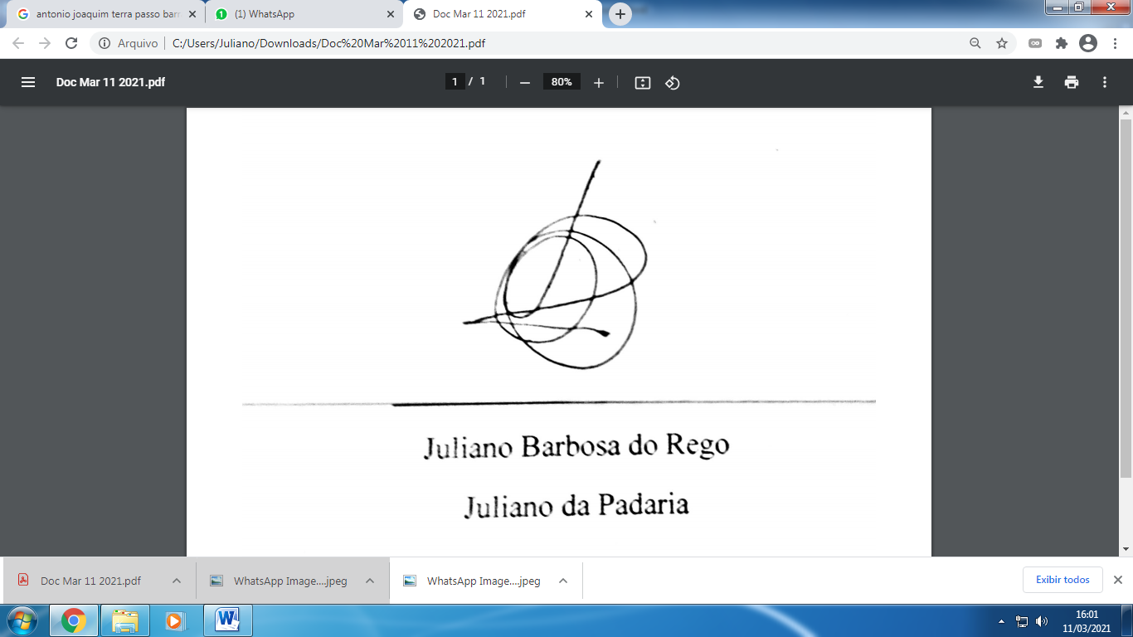
____________________________
JULIANO DA PADARIA
VEREADOR AUTOR

